Технологическая карта № 5/ ОСП 3
краткосрочной образовательной практики
познавательной направленности
для детей 4-5 лет
«Занимательная математика»

ФИО педагога: Сяпукова Флюра Зявдетовна,
должность: воспитатель

Аннотация для родителей (основная идея доступная для понимания, четко и лаконично формулированная) | Значение элементарных математических занимательных игр и задач состоит в формировании у детей интереса к изучению математики в дальнейшем, развитии умственных способностей, смекалки, сообразительности. Занимательный материал классифицируют по различным признакам: по содержанию и значению, характеру мыслительных операций, а так же по направленности на развитие тех или иных умений.
Цель КОП | Цель: формирование представления о математических понятиях «круг, шар».
Количество часов КОП | 1 занятие 20 минут
Максимальное количество участников | Группа детей
Перечень материалов и оборудования для проведения КОП | Магнитная доска;  Картинки сюжета сказки «Колобок», изображения «Смешариков» (Нюша, Бараш, Крош, Кар-Карыч, Ёжик);  Макет Колобка;  Воздушный шарик;  Раздаточный материал: лист белой бумаги, два красных круга (большой, маленький), два зелёных круга (большой, маленький), один маленький жёлтый круг;  Карточки с предметами круглой и шарообразной формы;  Презентация;  Ноутбук
Предполагаемые результаты (умения/навыки, созданный продукт) | Дети различают отличительные особенности круга, шара;  Ориентируются в пространственных представлениях: справа, слева вверху, внизу. Повысилось внимание, любознательность, смекалка, память, речь, мелкая моторика рук.
Список литературы, использованной при подготовке КОП. | «Игротека школы 7 гномов»  Елены Бахтиной «Математика для малышей от 2 до 5 лет»

Тематический план занятий

Задачи | Деятельность педагога | Деятельность  детей | Предполагаемый результат
Тема:
«Круг и шар»
1.Знакомить с отличительными особенностями круга, шара. 2.Закрепить знания о пространственных представлениях: справа, слева вверху, внизу. 3.Развивать внимание, любознательность, смекалку, память, речь, мелкую моторику рук.  4.Воспитывать доброжелательное отношение друг к другу, отзывчивость. | – Посмотрите, кто к нам пришел в гости! Это Смешарики: Нюша, Бараш, Крош, Кар-Карыч, Ёжик. Какую геометрическую фигуру они вам напоминают?  Они пришли с вами поиграть.  – Нюша очень любит сказку про Колобка. Но мне кажется, что она что-то перепутала и положила картинки не в той последовательности. Помогите ей, ребята.  – Нюша такая фантазерка, решила она сказку «Колобок» переиначить и рассказать по-своему.  – Испекла бабка целую горку блинов и румяного колобка, да поставила все на стол. Заскучали блин и колобок и взялись спорить, кто из них круглее. – Я круглый. В народе говорят: «Круглый, как блин»– сказал один Блинчик. – Нет, это я круглый, даже в песенке поётся: «Колобок – круглый бок» – сказал Колобок. Долго спорили Колобок и Блинчик, пока открытое окно не влетел воздушный шарик: «Не надо спорить, друзья! Круг-то плоский. Вот ты, блинчик, на круг и похож. А ты, Колобок, на меня похож, на шарик!»  * Задание на логику.  -Бараш очень любит задания на логику. Давайте посмотрим. Что он нам приготовил…  *Какого цвета круга не хватает в 3 ряду?  * Какая фигура лишняя? Почему? Сколько фигур большого размера? Сколько фигур маленького размера?  * Сколько на картинке квадратов, прямоугольников, кругов?  * Задание «Круглые – шарообразные».  – Кар-Карыч принес нам карточки фигур похожих на круг и на шар. Давайте разделим их на 2 группы.  Педагог предлагает детям разделиться на 2 группы.1 группа находит карточки, на которых изображены предметы круглой формы, 2 группа – карточки, на которых изображены предметы шарообразной формы.  * Физминутка.  *Задание «Ориентировка в пространстве».  – Ребята, Крош тоже хочет поиграть с вами… У каждого ребёнка на столе лист белой бумаги, в коробочке два красных круга (большой, маленький), два зелёных круга (большой, маленький), один маленький жёлтый круг.  – Возьмите лист белой бумаги. Положите его перед собой. В правый верхний угол положите большой зелёный круг, в нижний левый угол – маленький красный круг, в верхний левый – маленький жёлтый круг, посередине листа положите маленький зелёный круг.  – Какой круг остался? Куда мы его положим?  * 7. Пальчиковая гимнастика.  -Ребята, кто приходил к нам в гости? (Смешарики, Колобок)  – Какой они формы? (Круглой, шарообразной)  – С какой фигурой мы сегодня с вами познакомились? (Кругом, шаром)  – Назовите главное отличие круга и шара? (Плоская и объемная фигуры) | - они напоминают нам круг…!  На доске прикреплены картинки сказки «Колобок» в неверной последовательности.  -Ребята выходят к доске и выставляют картинки по порядку.  Дети сравнивают макет Колобка и воздушный шарик, картинку блинчика и круга. Проговаривается, что круг – это плоская фигура, а шар – объемная.  Дети выполняют задание, один у доски ,другие на местах  Дети делятся на две группы и выполняют задание  Дети делают физ.минутку  Дети выполняют задание  Дети выполняют пальчиковую гимнастику  - к нам приходил в гости Колобок  -он круглой формы, шарообразной  -мы познакомились с кругом и шаром.  -главное отличие круга от шара это….шар объёмный, а круг плоский. | Дети различают круг и шар;  Ориентируются в пространстве ,закреплены знания о пространственных представлениях справа, слева вверху, внизу.  Дети внимательны,  любознательны, развита мелкая моторика  Дети доброжелательно относятся друг к другу, отзывчивы.

Приложение к технологической карте № 1

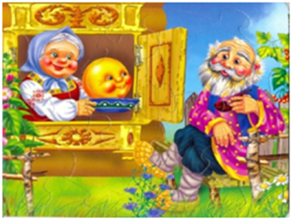 | 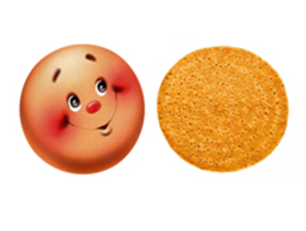
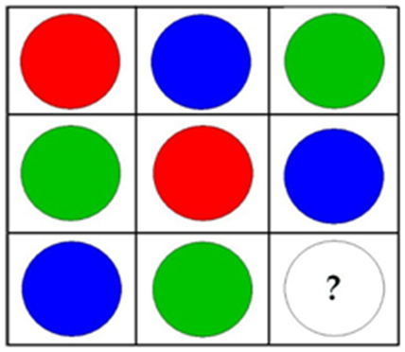

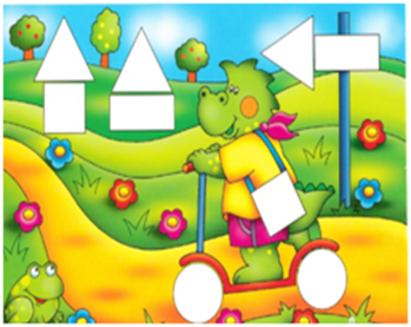 | 